SEMAFOR ZA PEŠCE
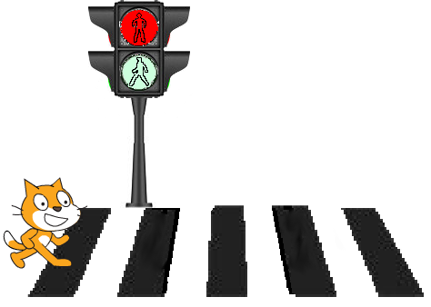
Navodilo: Pri tej nalogi naj maček počaka na zeleno luč na semaforju. Ko se zelena luč prižge, maček prečka prehod za pešce.
Semafor in prehod za pešce si lahko snameš tukaj (desni klik na sliko – shrani kot sliko):
- Semafor 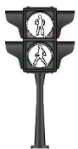
- Zebra

Namig:
Najprej shrani slikici prehoda za pešce in semaforja na svoj računalnik. Nato sliki naloži v Scratch. Sliki bosta preveliki, zato predlagamo, da jih zmanjšaš z ukazom Nastavi velikost na 60%. Ukaz najdeš v skupini ukazov Izgled.
Nato moraš v Scratchu pobarvati semafor. Ker bomo potrebovali dve različni slikici semaforja, moraš podvojiti slikico. To storiš v meniju Videzi z desno miškino tipko. Nato je potrebno vsako slikico ustrezno pobarvati. Pri prvi slikici gori rdeča luč. Pri drugi slikici gori zelena luč.
Da boš dosegel, da se bodo lučke na semaforju prižigale, uporabi ukaze Zamenjaj videz na Semafor2 in ukaz Počakaj 2 sekundi.
Dodatno:
Maček naj se na drugi strani prehoda ustavi, pomisli: Joj nekaj sem pozabil, nato se obrne, počaka, da spet zagori zelena luč in šele nato prečka prehod za pešce.

